台中縣潭子國小八十八學年度第一學期社會科第二次學習評量試卷
三年 班 號

一、是非題（四十分）
（ ）１每個人都會成長，通常對自己的期望，都不相同。
（ ）２有時候學習是一件很痛苦的事，所以成長不見得很快樂。
（ ）３我們只能跟家長學習生活上的事情，其他一些技能和專長都學習不到。
（ ）４我們在學校裡的學習方式和家庭裡的學習方 式完全不相同。
（ ）５我們每一個人一出生就要學習，所以最早的學習環境就是可愛的家。
（ ）６如果同學有不良的行為表現時，我們不但不可以模\s\up 11(ㄈㄤ )ㄈㄤ \s\up 11(ㄈㄤ ))\s\up 11(ㄈㄤ )，還要規勸他，關懷他。
（ ）７學習的環境除了家庭、學校外，社會上的學習也相當重要。
（ ）８我們可以透過參觀、訪問與學習活動獲得專家的心得和經驗。
（ ）９在學習過程中，每個人的經驗都相同。
（ ）１０現在資料訊發達，我們有很多種學習更有效Combin的資源可以運用。
（ ）１１學習的三多原則是多聽、多看、多問。
（ ）１２「再試一次」的意思是我們學習時遇到了困難，只要再努力一次就好了。
（ ）１３學習是一輩子的事情，不分年齡大小或男女老少，都必須不斷的成長。
（ ）１４學習要成功，除了\s\up 11(ㄑㄧㄣ )ㄑㄧㄣ \s\up 11(ㄑㄧㄣ ))\s\up 11(ㄑㄧㄣ )加練習以外，不需要保持Combin心和Combin力也能有所收獲。
（ ）１５我們在學習求知的過程中，「發現」新事物的經Combin，會令人喜Combin更會增加學習的興趣。
（ ）１６學校裡的學習是有計劃、有進度的，並且還有固定的學習目標。
（ ）１７家中只有長輩們，才是我們學習的對象。
（ ）１８許多知識的獲得和CombinCombin是要我們親自去觀察和體會，所以我們要把握住每一個學習的機會。

（ ）１９在學校學習Combin到問題時，只有直接去問老師才是最快、最好的學習方法。
（ ）２０一個人Combin使是天才，也要經過不斷的努力和學習才能有所成就。
二、選擇題（三十分）
（ ）１家庭的學習採用（１Combin機 ２定時 ３互相）的學習方式。
（ ）２我們要（１等到別人告訴我 ２怕失敗而不要去做 ３充滿細心、努力學習和Combin試）才能踏出成功的第一步。
（ ）３學校的學習真好，同伴多，互相學習的機會（１多 ２少 ３不多不少）。
（ ）４我手上拿一片樹葉Combin一Combin，所散發出來獨特的味道是（１視覺 ２Combin覺 ３聽覺）。
（ ）５我們日常生活中，可以運用的學習資源是（１電動玩具 ２電腦Combin路 ３電話電Combin）。
（ ）６我們在學校裡學習的重點是（１生活的技能 ２工作CombinCombin的機會 ３做人Combin世的態度）。
（ ）７不間Combin的學習，最重要的態度是（１Combin心 ２虛心 ３放心）。
（ ）８在萊特兄弟和CombinCombin的故事中，我們學到（１膽大和衝動 ２不愛練習和Combin力 ３Combin心和練習）。
（ ）９當我們遇到Combin難時，我們應該（１放Combin ２CombinCombin到Combin、Combin服它 ３失望而不做算了）。
（ ）１０Combin身學習是我們的福氣，我們要（１放棄 ２保持 ３把握每一個學習機會）。
- 填填看（三十分）
從下面的題目中找出相關的答案。（填一填號碼）
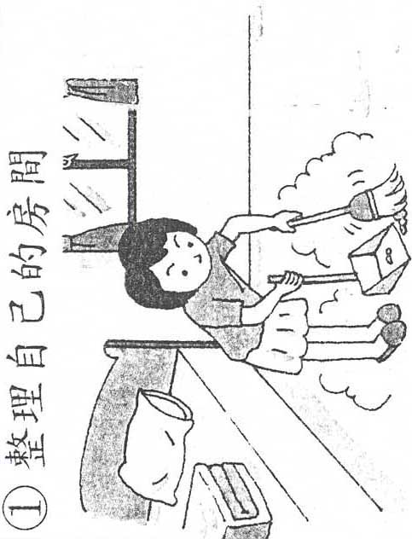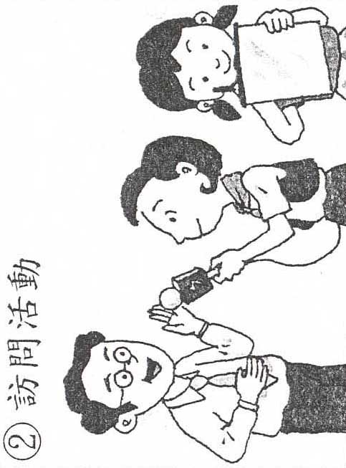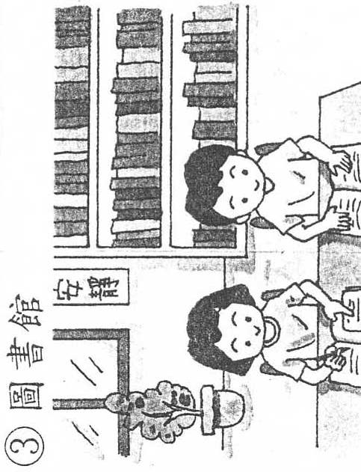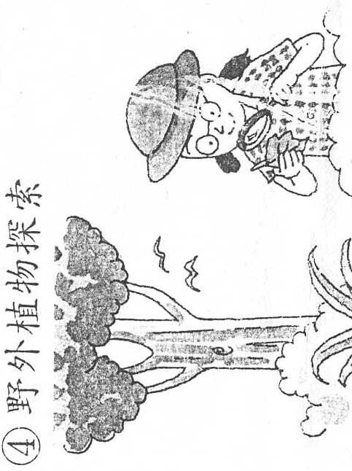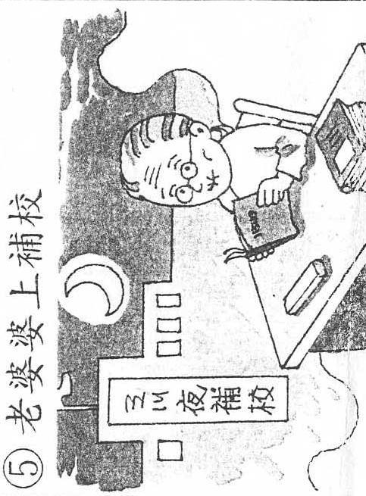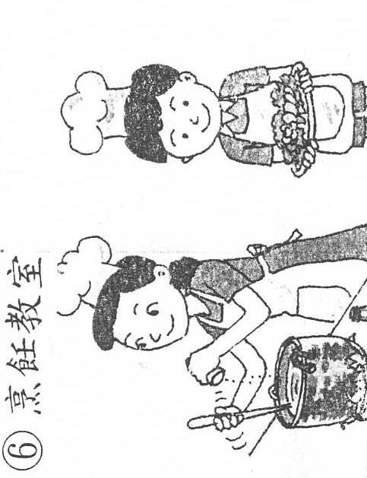

１事前做好規畫，活動進行時要專心做記錄…（ ）
２有大量的書籍資料，是一個知識的大寶藏…（ ）
３做好自己的事，是一種長大的表示…………（ ）
４生活中，不斷的在學習，就是所謂的「活到老，學到老」…………………………………………（ ）
５運用多種感官，讓學習更有效率……………（ ）
６保持好奇心，大膽假，小心求證……………（ ）

